**Варавич (Шпет) Евгения (Warawiczowa Euhenia z Szpetow)**

13 ноября 1793 г – венчание с Андреем Варавичем со двора Дедиловичи (НИАБ 136-13-894, лист 72, №8/1793-б (ориг)).

**НИАБ 136-13-894:** Лист 72. **Метрическая запись №8/1793-б (ориг).**

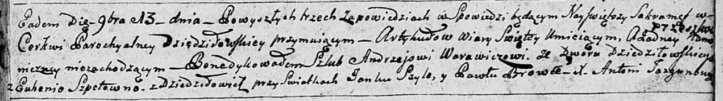

Дедиловичская Покровская церковь. 13 ноября 1793 года. Метрическая запись о венчании.

Warawicz Andrzey – жених, со двора Дедиловичи.

Szpetowna Euhenia – невеста, с деревни Дедиловичи.

Szyło Janka – свидетель.

Browka Paweł – свидетель.

Jazgunowicz Antoni – ксёндз.